**Chi Tiết**

1. **Hosting** là dịch vụ cung cấp không gian và tài nguyên trên máy chủ để lưu trữ trang web và đảm bảo trang web có thể truy cập được từ internet.
2. **Web Server** thường là phần mềm cụ thể chịu trách nhiệm xử lý và phản hồi các yêu cầu HTTP từ trình duyệt web.
3. **Web Application (Ứng Dụng Web)**: Là một tập hợp các tài nguyên như servlets, JSP, HTML, CSS, JavaScript, và các thành phần khác làm việc cùng nhau để cung cấp một chức năng cụ thể cho người dùng.

**Cách Hoạt Động**

* **Một Host** có thể chạy nhiều web server.
* **Mỗi Web Server** có thể phục vụ nhiều ứng dụng web.
* Các ứng dụng web khác nhau có thể được quản lý độc lập và truy cập qua các context path hoặc tên miền phụ khác nhau.

**Ví Dụ Cụ Thể**

**Host: example.com**

1. **Web Server 1: Apache Tomcat**
   * **Ứng Dụng Web 1: Online Store**
     + **Context Path**: /store
     + **Servlet Container**: Quản lý các servlet và thành phần của Online Store.
     + **Servlet Context**: Chia sẻ thông tin cấu hình và tài nguyên trong /store.
   * **Ứng Dụng Web 2: Blog**
     + **Context Path**: /blog
     + **Servlet Container**: Quản lý các servlet và thành phần của Blog.
     + **Servlet Context**: Chia sẻ thông tin cấu hình và tài nguyên trong /blog.
2. **Web Server 2: Nginx**
   * **Ứng Dụng Web 3: Documentation**
     + **Context Path**: /docs
     + **Quản lý**: Tài nguyên và nội dung của tài liệu.
   * **Ứng Dụng Web 4: API**
     + **Context Path**: /api
     + **Quản lý**: Dịch vụ API cung cấp dữ liệu.

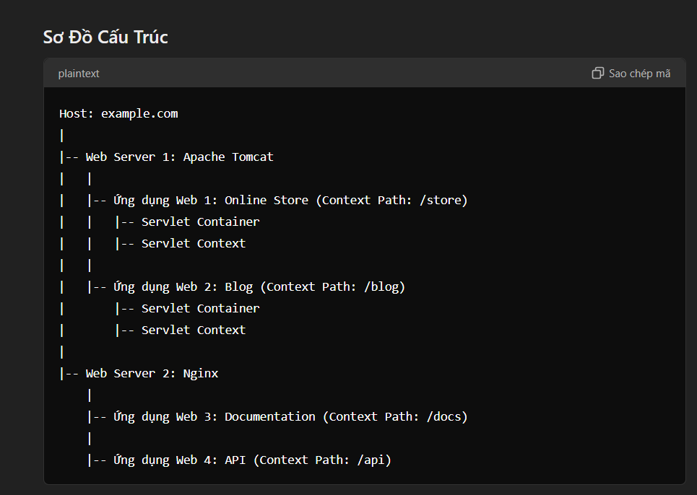

**Tóm Tắt**

* **Một Host** có thể chứa nhiều web server.
* **Mỗi Web Server** có thể chứa nhiều ứng dụng web và có 1 servlet container để quản lí toàn bộ servlets trong các ứng dụng web .
* **Mỗi ứng dụng web** có một servletContext riêng. (Mỗi ứng dụng web được xác định bởi một context path (đường dẫn ngữ cảnh) riêng (ví dụ: /store, /blog).) . Các ứng dụng web có thể được truy cập qua các context path hoặc tên miền phụ khác nhau trên cùng một host.